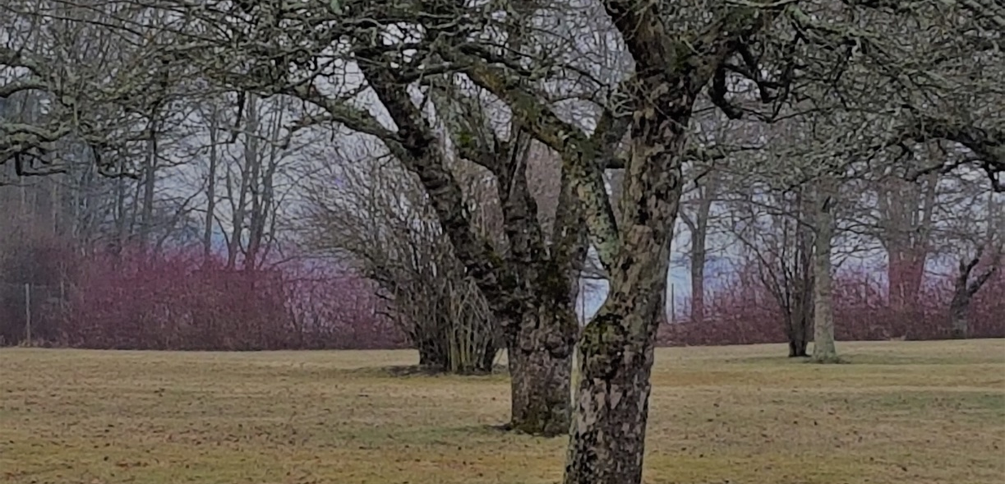

Styrelsen för Äppellunden i Bolinder strands samfällighetsförening får härmed avge förvaltningsberättelse för verksamhetsåret 2021, vilket är det sjätte verksamhetsåret för samfälligheten.

ALLMÄNT
Äppellunden i Bolinder Strands Samfällighetsförening bildades 2014 genom ett lantmäteribeslut, vid vilket det beslutades att samfällighetsföreningen ska förvalta gemensamhetsanläggningen
Kallhäll GA:28. Överlämning av förvaltningen övergick från JM till föreningen 2016-01-01. Området är bland Bolinder strands-boende känt under namnet ”Äppellunden”.
Medlem i Äppellunden i Bolinder strands samfällighetsförening är ägare till de fastigheter som gränsar till gemensamhetsanläggningen, och bland medlemmarna finns både bostadsrättsföreningar och egnahem.
Förvaltningsberättelse 2021
Under verksamhetsåret har markytan kontinuerligt underhållits genom klippning av gräsytor och tuktning av buskar och träd. Bland annat har vi beskurit kornellerna, körsbärsträden samt pilbuskarna och även fällt en björk. Vi har utöver det gödslat syrenhäcken och planterat två nya äppelträd vid lunden. Avtalet med Tingvalla Mark sades upp och offertförfrågan skickades ut till ett antal entreprenörer (inkl. Tingvalla) för ny upphandling. Nytt avtal med trädgårdsentreprenör kommer gälla från och med 1 april 2022.
Avgiften sänktes med 25kr per medlem och år.
Samarbetet med biodlaren Horst Frank från Sundbybergs och Spångaortens biodlarförening fortsätter. Genom uppställning av bikupor i anslutning till äppelträden bidrar detta till förbättrad pollinering och vi har i dagsläget tre aktiva bisamhällen som sköts av biodlaren.
Styrelsen har under året haft regelbundna möten.

